

令和８年
９月１日
第４号
文責：一山由美

つるむすめ

学校ＨＰ
ＱＲコード↑

自他を大切に 夢（めあて・目標） に向かって
自ら学び 挑戦（考動）する子供 ～ 地域とともに 笑顔のために ～

この度の令和８年熊本地震により被害に遭われた皆様に、心よりお見舞い申し上げます。 本校区では大きな被害は確認されておりませんが、保護者の皆様や地域の方々のご親戚、ご友人、ゆかりのある地域において、被害やご不安を抱えておられる方もいらっしゃることと存じます。皆様の心中を思いますと、胸が痛む思いでございます。
被災された方々が一日も早く安心した生活を取り戻されますこと、また被災した地域の復旧・復興が着実に進みますことを、教職員一同、心よりお祈り申し上げます。子供たちには、こうした出来事を通して「支え合う心」や「思いやりの気持ち」を大切にしてほしいと思います。学校としても、子供たちの心のケアに努めながら、日々の教育活動を丁寧に進めてまいります。
保護者の皆様におかれましても、どうぞご無理のないようお過ごしください。何かお気づきの点やご心配なことがございましたら、遠慮なく学校へお知らせください。皆様とともに歩む学校として、引き続き子供たちの健やかな成長を支えてまいります。

ＡＥＤ設置のお知らせ
本校では、児童・保護者・地域の皆様の安全を守るため、校内及び体育館に
自動体外式除細動器（AED）を設置しております。万が一、心停止などの緊急
事態が発生した際には、迅速な対応が命を守ることにつながります。AEDは、
心臓の動きが不安定になった際に電気ショックを与え、正常なリズムに戻すた
めの機器です。音声ガイダンスに従って操作できるよう設計されており、専門
的な知識がなくても使用することができます。
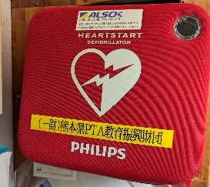
本校では、本年度も教職員を対象とした救命講習を継続して実施し、緊急
時に適切な対応ができるよう備えております。また、地域行事や学校施設開
放の際など、地域で緊急の対応が必要となった場合には、どうぞ遠慮なくA
EDをご活用ください。 学校は地域に開かれた場として、皆様の安全を守る
ための体制づくりを進めております。体調不良の方を見かけられた際には、
速やかに職員へお知らせいただきますようお願い申し上げます。今後も、児童と地域の皆様の安心・安全の確保に努めてまいります。
水俣市ＰＴＡ連絡協議会ビーチボールバレー大会
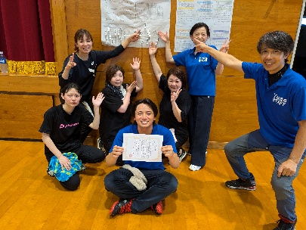
優勝 おめでとうございます
水俣市PTA連絡協議会主催のビーチボールバレー大会に向けて、
本校PTAチームは、可能な時間を見つけ大会前練習に取り組んでき
ました。保護者の皆様が互いに声を掛け合いながら練習し、笑顔の
絶えない、まさに“フレンドリー”という言葉がぴったりの練習風景
でした。その成果が実り、当日はフレンドリーの部で見事優勝を果た
しました。チームワークを大切にしながら、最後まで粘り強くプレー
する姿は、PTA活動の温かさが伝わる素晴らしい結果となりました。選手として参加された皆様のご尽力に心より敬意を表しますとともに、今後も地域と保護者の皆様が楽しく交流できる活動が続くことを願っております。
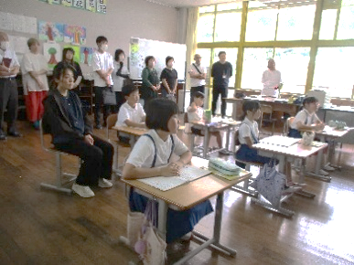
７月の学校の様子
第1回学校運営協議会「鶴の子育成協議会」開催
７月９日（木）委員１１名の皆様方にも来校いただき第1回学校運営
協議会（SC）「鶴の子育成協議会」を開催致しました。昨年に引き続
き会長を小嶋良介様、副会長を谷川嗣子様にお願いすることができまし
た。また、本年度よりひまわり会長の福田房子様にも会員になっていた
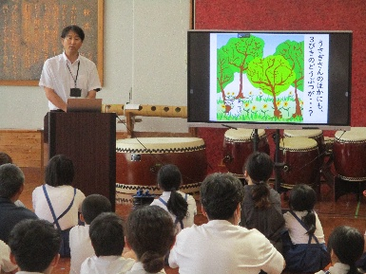
だきました。これまで以上にひまわり会との連携を図ってまいります。
本年度、最初ということで学校経営方針の概要説明を行い、皆様方から
承認をいただくことができました。
今回学校運営協議会員の皆様には、授業参観から親の学びプログラム
講座「生活リズムを見通そう～正しい情報機器との付き合い方～」と題
して県教育庁市町村教育局 社会教育課 家庭教育支援班の俣嶋様をお迎
えし児童と保護者が一緒に学ぶ時間にも参加していただきました。その
後、授業参観の感想や気づき等の意見交換を行い課題や成果を共有いたしました。
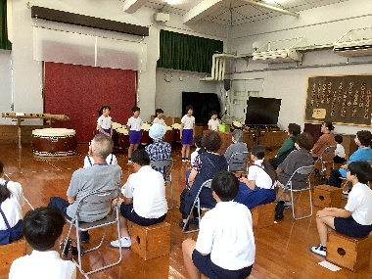
第1回鶴の子スクール開校式開催
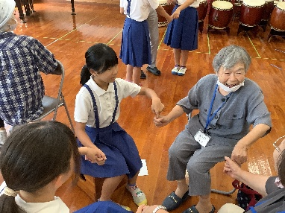
７月１３日（月）第1回「鶴の子スクール」開校式を開催致しました。地域住民の方々と共に学ぶ場として、鶴の子スクールが開講し１０年目を迎えました。「開かれた学校」として地域に根ざした学びを積み重ね、他校には見られない特色ある教育活動を継続できていることは、ひとえにスクール生の皆様の温かいご協力と継続的なご参加に深く感謝いたします。鶴の子スクールでは、児童と地域の皆様が共に学び、語り合い、触れ合う中で新たな視点や考え方に出会うことを大切にしており、こうした学びを通して双方が自己有用感や成就感を育めるよう努めるとともに、学校施設を積極的に開放し、地域の方々が来校しやすい環境づくりを進めることも重要な取組としております。本年度は、新たな活動として、水俣市の女声コーラスグループ「水俣マミー・コール」の皆様をお招きし、児童への歌唱指導をお願いしています。地域の専門性を生かした学びにより、児童が音楽の楽しさや表現の喜びを体験し、地域とのつながりを一層深める機会となることを期待しています。
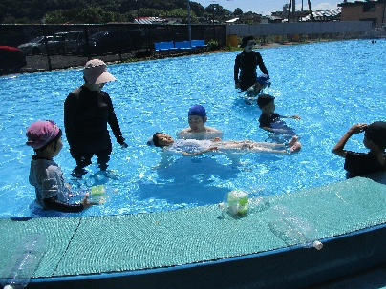
水俣市消防署によるご指導「着衣水泳」
7月14日（火）、水俣市総合体育館の屋外のプールをお借りし、着
衣水泳の授業を行いました。今回は水俣消防署から3名の方に来校い
ただき、万が一水の事故に遭った際に、どのように行動すれば命を守
ることができるのかについてご指導いただきました。
着衣水泳は、服を着たまま水に入ることで、「もしもの時に自分の
身を守る力を身につける」ことを目的としています。服が水を含むと
体が重くなり、思うように動けなくなるため、普段の水泳とは全く違
う感覚になります。その中で、まずは体の力を抜き、大の字で浮くこと、そして大きく呼吸をしながら助けを待つこと、さらに体を浮かせる物があれば積極的に利用することなど、命を守るための基本的な行動を学びました。

子供たちは、実際に着衣のまま水に入ることで、危険を想定した行動の大切さを実感していました。今回の学びが安全意識を高め、万が一の場面で自分の命を守る力につながることを願っています。
～ ９月の行事予定 ～
１日（月）始業式
８日（火）委員会活動・放課後補充教室
９日（水）全校集会
１６日（水）湯出っ子タイム（教科）
２５日（金）ＳＣ来校 ５・６年生授業
２９日（火）クラブ活動
※にこにこ生活カード取り組み期間 7日（月）～11日（金）
※毎週火曜日 放課後補充教室

